**МИНИСТЕРСТВО ОБРАЗОВАНИЯ РЕСПУБЛИКИ БЕЛАРУСЬ**

**УЧРЕЖДЕНИЕ ОБРАЗОВАНИЯ**

**ГОМЕЛЬСКИЙ ГОСУДАРСТВЕННЫЙ ТЕХНИЧЕСКИЙ**

**УНИВЕРСИТЕТ ИМЕНИ П. О. СУХОГО**

Факультет автоматизированных и информационных систем

Кафедра «Информационные технологии»

**ОТЧЕТ ПО ЛАБОРАТОРНОЙ РАБОТЕ №2**

по дисциплине «Операционные системы»

на тему: «Сервер сценариев «Windows Script Host»»

Выполнила: студентка группы ИТП-11

Бородина Е. И.

Принял: преподаватель Карась О. В.

Гомель 2022

**Цель работы:** ознакомится с сервервером сценариев «Windows Script Host». Изучить теоретический материал по данной теме и выполнить практические задания.

**Задание:** Создать сценарий, реализующий в консольном режиме диалог с пользователем в виде меню. Сценарий должен выполняться циклически пока не выбран пункт «Выход». Первый пункт меню должен выводить информацию о создателе (ФИО, группа) и краткое описание выполняемых действий, остальные пункты реализуют действия, указанные в таблице в соответствии с вариантом. Все параметры задаются в результате диалога с пользователем. При выполнении задания А, допускается использование командных файлов, рассмотренных в первой лабораторной работе. Сценарий запускается в консольной версии «WSH».

A) Удаление содержимого заданной папки.

Б) Создание ссылки на заданный сетевой ресурс и помещение его на рабочий стол.

**Ход выполнения:**

Первым этапом было разработано меню. Оператор выбора «if else» для удобства выбора необходимого пункта меню. А также команды «ReadLine» и «WriteLine», предназначенные для ввода и вывода текстовых данных в консоль соответственно.

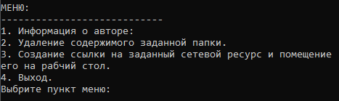

Рисунок 1 – Меню программы

Создание первого пункта меню с информацией об авторе, и вывод его содержимого на экран.

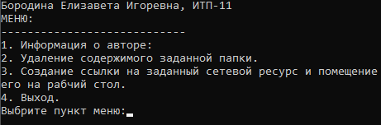

Рисунок 2 – Содержимое первого пункта меню

Создание второго пункта меню. При создании были использованы команды: «WScript.CreateObject», которая позволяет пользоваться объектами объекта WScript и «FileSystemObject», одной из функцией которой является удаление содержимого папки.

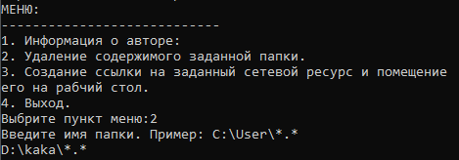

Рисунок 3 – Результат работы второго пункта меню

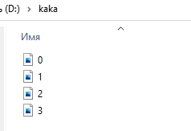

Рисунок 4 – Папка, до выполнения второго пункта программы

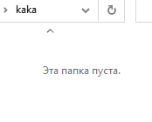

Рисунок 5 – Папка, после выполнения второго пункта программы

Во время создания 3 пункта меню были использованы функции «oUrlLink» для создания ссылки и ярлыка, «FSO» для создания объекта для ссылки и копирования его на рабочий стол.

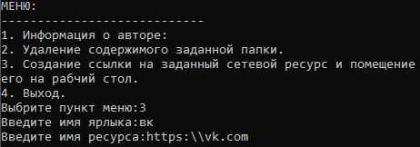

Рисунок 6 – Выполнение 3 пункта меню



Рисунок 7 – Созданный ярлык на рабочем столе

**Код программы:**

Dim s

do

WScript.StdOut.WriteLine "МЕНЮ:"

WScript.StdOut.WriteLine "----------------------------"

WScript.StdOut.WriteLine "1. Информация об авторе:"

WScript.StdOut.WriteLine "2. Удаление содержимого заданной папки."

WScript.StdOut.WriteLine "3. Создание ссылки на заданный сетевой ресурс и помещение его на рабчий стол."

WScript.StdOut.WriteLine "4. Выход."

WScript.StdOut.Write "Выбрите пункт меню:"

s = WScript.StdIn.ReadLine

Dim FSO, papka, WshShell, oUrlLink, WshFldrs, p

Set WshShell = WScript.CreateObject("WScript.Shell")

if (s="1") Then

WScript.StdOut.WriteLine "Бородина Елизавета Игоревна, ИТП-11"

elseif(s="2") Then

WScript.StdOut.Write "Введите имя папки. "

WScript.StdOut.WriteLine "Пример: C:\User\*.*"

papka = WScript.StdIn.ReadLine

Set FSO = CreateObject("Scripting.FileSystemObject")

FSO.DeleteFile papka

'создание ссылки и ярлыка

elseif(s="3") Then

WScript.StdOut.Write "Введите имя ярлыка:"

f = WScript.StdIn.ReadLine

Set oUrlLink = WshShell.CreateShortcut(f+".URL")

WScript.StdOut.Write "Введите имя ресурса:"

f = WScript.StdIn.ReadLine

'устанавливаем юрл

oUrlLink.TargetPath = f

'сохраняем ярлык

oUrlLink.Save

'создаем обьект FileSystemObject

Set FSO = WScript.CreateObject("Scripting.FileSystemObject")

'создаем обьект WshSpecialFolders

Set WshFldrs = WshShell.SpecialFolders

'определяем путь к рабочему столу

PathCopy = WshFldrs.item("Desktop")+"\"

'создаем обьект для ссылки

Set p = FSO.GetFile(oUrlLink)

'копируем файл на рабочий стол

p.Copy PathCopy

End if

loop until (s="4")

**Вывод**: в результате выполнения работы был изучен сервер сценариев «Windows Script Host». А также теоретические сведение. Задание успешно выполнено согласно варианту.